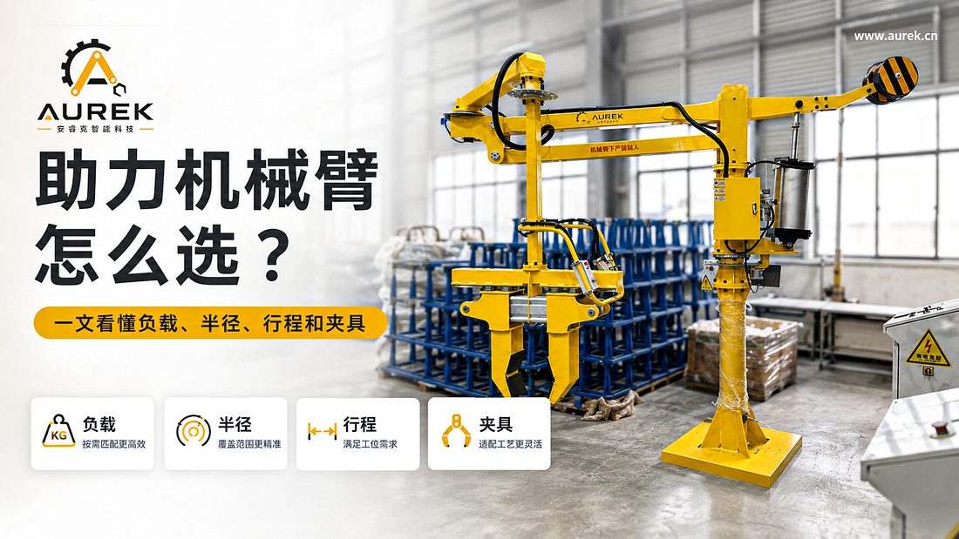

助力机械臂怎么选？
一文看懂负载、半径、行程、夹具与安装方式
知识中心 / 选型指南 · 江苏安睿克智能科技有限公司
一句话直答：助力机械臂选型主要看五点——负载、作业半径、提升行程、末端夹具、安装方式。负载要在工件重量上加夹具自重、偏载与安全余量；半径需覆盖取放点；行程按高度差计算；夹具按工件形状与表面定制；安装方式按现场空间选立柱式、移动式或倒挂式。

摘要
助力机械臂选型主要看五个因素：工件负载、作业半径、提升行程、末端夹具和安装方式。负载决定能否稳定搬运，半径决定能否覆盖取放点，行程决定上下高度是否够用，夹具决定夹得稳不稳、伤不伤件，安装方式按现场空间选立柱式、移动式或倒挂式。
对汽车零部件、纸箱板材、电机定子、高温铸件、轮胎、设备上下料等 50kg、100kg 以上工件搬运场景，助力机械臂通常需结合工件重量、尺寸、搬运路径、节拍要求和现场工况定制设计。
更多产品与案例见安睿克官网：https://www.aurek.cn/

一、哪些工位适合使用助力机械臂？
助力机械臂不是单纯的“吊装设备”，更适合解决工厂现场的重物搬运、频繁取放、姿态调整和辅助装配问题。
汽车座椅、电池仓部件、电机定子、纸箱、板材、高温铸件等工件，仅靠人工搬运往往劳动强度高、定位不稳、易磕碰、有安全风险。这类场景可用“助力臂体 + 定制夹具”，帮操作人员更省力、更稳定地完成搬运。
适合场景 | 说明
工件较重 | 人工搬运吃力，如 50kg、100kg 以上工件
搬运频率高 | 重复取放、上下料、装配辅助等工位
工件怕磕碰 | 需要稳定夹取、平稳转移、轻放定位
需要翻转或旋转 | 如板材翻转、汽车内饰件翻转、工件姿态调整
工位空间有限 | 人工操作不顺手，需要减少地面干涉
工件形状不规则 | 需要定制夹爪、吸盘、吊钩或专用夹具
现场需要柔性调整 | 多工位共用、产线变动或临时搬运任务

二、哪些情况不一定适合助力机械臂？
专业选型不会对所有场景推荐同一种设备。以下情况不一定优先选助力机械臂：
情况 | 可能更适合的方案
工件很轻，人工搬运已经轻松 | 简单工装或人工操作即可
搬运距离特别长 | 输送线、AGV、轨道系统可能更合适
动作完全固定、节拍极高 | 工业机器人或自动化专机更合适
只是简单垂直吊运 | 悬臂吊、智能提升机可能更经济
现场没有稳定气源 | 可评估电动方案或配套气源系统

所以选型不能只看设备本身，而要看它是否真正解决现场的“重、险、繁”问题。

三、先看负载：不只是工件重量
选助力机械臂第一步确认负载。这里的负载不只是工件本身重量，还要考虑：
- 工件最大重量
- 夹具自重
- 工件重心位置
- 是否偏载
- 是否需要翻转
- 搬运频率和使用强度
- 是否需要预留安全余量
例如工件本身 80kg、夹具 15kg，设备实际承受的负载就接近 95kg；再加上偏载、翻转动作和安全余量，选型时不能只按工件标称重量判断。
安睿克官网公开的常规选型参数中，助力机械臂按额定负载分标准型和重型：标准型适用于 150kg 以下工况，重型可通过加装配重块覆盖 150kg 以上工况；最终方案需结合工件尺寸、重量、搬运节拍、安装方式和现场工位设计。
一句提醒：别只问“这台设备最大能吊多少公斤”，更应该问“在我的工位上，这个重量能不能稳定、省力、安全地搬运”。

四、再看作业半径：覆盖取放点才有意义
作业半径决定机械臂能覆盖多大的工作范围。很多客户只关注负载、忽略作业范围，结果设备搬得动却够不到取料点、或放料点不顺手，使用体验变差。
安睿克官网公开参数显示，标准型助力机械臂常规作业半径最高可达 3500mm，重型常规作业半径最高可达 3000mm。需要注意的是，作业半径并非越大越好，过大会影响操作惯性、结构稳定性和现场布置。合理做法是：半径刚好覆盖取放路径，并让操作人员使用顺手。

五、提升行程：看高度差，不是设备高度
提升行程指末端夹具上下移动的有效距离。常见应用包括：
- 从地面托盘取料，放到工作台
- 从料框中取件，放到设备夹具上
- 从输送线取纸箱，放到码放区域
- 从设备中取出工件，转运到检测工位
- 将板材、座椅、钣金件搬运到装配位置
提升行程不能只看工作台高度，还要考虑工件高度、夹具高度、抓取空间和安全余量：
计算公式：最低取料高度 + 工件高度 + 夹具空间 + 安全余量 = 需要的提升空间。
安睿克官网公开参数显示，标准型助力机械臂提升行程最高可达 2000mm，重型提升行程最高可达 1800mm；实际方案仍需根据现场高度差、工件尺寸和夹具结构确定。

六、夹具形式：决定设备好不好用
助力机械臂主体提供搬运能力，但真正决定设备是否好用的，往往是末端夹具。工件的形状、材质、表面状态、重心位置和搬运动作不同，夹具也要对应设计。
夹具选型的重点不是“能不能夹住”，而是：夹得稳不稳、会不会伤件、操作顺不顺手、后期好不好维护。
例如，纸箱搬运通常适合真空吸附；板材搬运可能需要真空吸附 + 翻转机构；汽车座椅通常需要专用夹具；电机定子可能需要夹爪或内撑结构；高温铸件则需考虑耐温、隔热和防护设计。
夹具类型 | 适合工件或场景
真空吸盘夹具 | 纸箱、板材、钣金件、表面较平整的产品
夹爪夹具 | 异形件、金属件、结构件
吊钩夹具 | 有孔位、吊点或挂点的工件
内撑夹具 | 筒状件、内孔类工件、部分电机定子类产品
翻转夹具 | 需要 90° 或 180° 翻转的工件
隔热夹具 | 高温铸件、压铸件、热处理工件
专用非标夹具 | 尺寸、形状、姿态特殊的定制工件

安睿克方案支持非标定制，从单件夹具到整线方案，可按客户图纸、工艺和现场工况设计。

七、安装方式怎么选：立柱式、移动式、倒挂式
除负载和夹具外，还要看安装方式。安睿克 ARK 系列主要分三类结构：ARK-S 立柱式、ARK-M 移动式、ARK-O 倒挂式。

1. ARK-S 立柱式助力机械臂
适合固定工位，通常通过地面固定或基础预埋安装。结构稳定、占地范围清晰，适合长期固定使用的搬运、上下料和装配辅助场景。
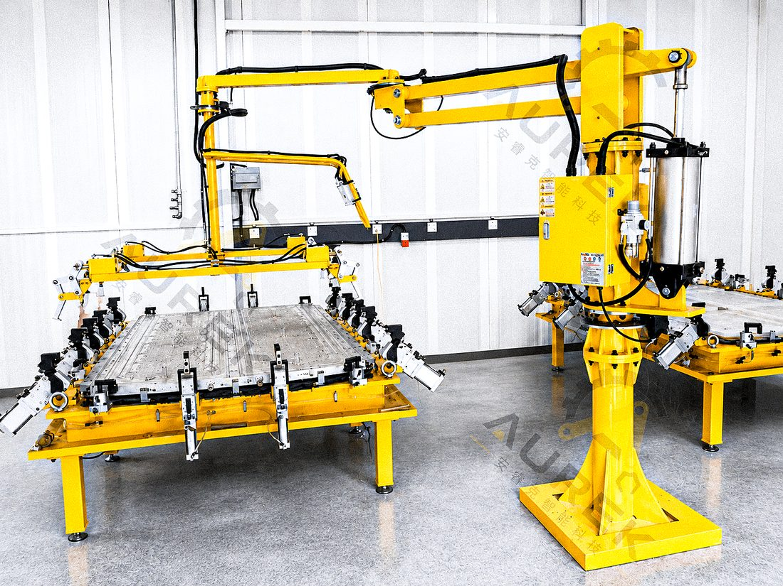
ARK-S 立柱式助力机械臂

2. ARK-M 移动式助力机械臂
适合多工位共用或产线经常调整的场景。通过移动底座或配重底座，可在不同工位之间切换使用，适合柔性生产。
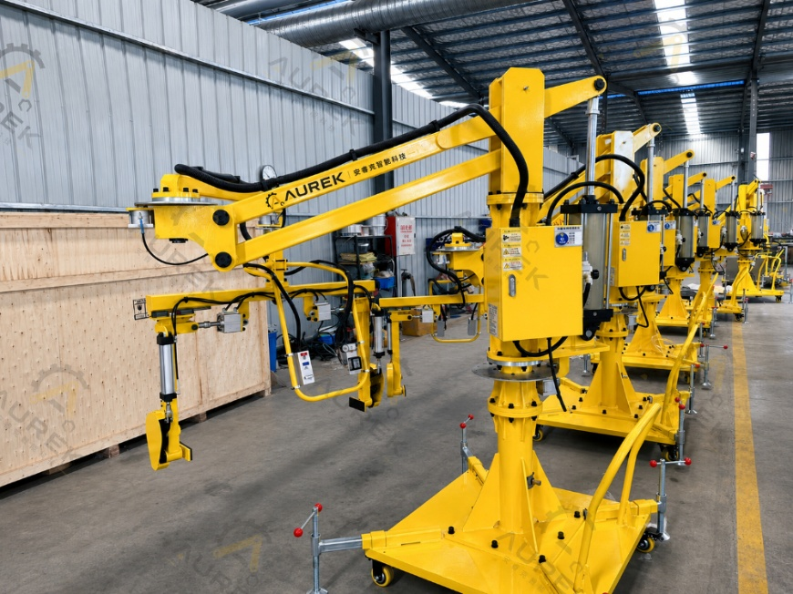
ARK-M 移动式助力机械臂

3. ARK-O 倒挂式助力机械臂
适合地面空间紧张、设备密集或需要大范围覆盖的场景。可结合顶部钢结构、轨道或桁架系统布置，减少地面干涉。
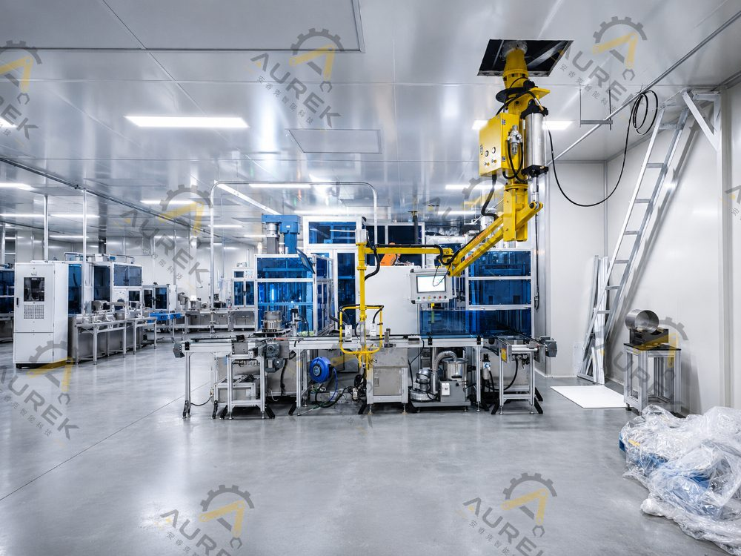
ARK-O 倒挂式助力机械臂
类型 | 适合场景 | 典型用途
ARK-S 立柱式 | 固定工位、固定上下料、装配辅助 | 设备上下料、工件搬运、装配定位
ARK-M 移动式 | 多工位共用、产线调整、临时搬运 | 柔性生产、多点取放、工位切换
ARK-O 倒挂式 | 地面空间紧张、设备密集、大范围覆盖 | 轨道搬运、跨工位转运、上下料辅助

八、常规参数参考表
以下参数适合初步选型参考，最终仍需根据工件、夹具、节拍和现场工况确认。
选型项目 | 参考内容
额定负载 | 标准型适合 150kg 以下，重型可覆盖 150kg 以上工况
作业半径 | 根据取放距离、避让空间和操作路径确定
提升行程 | 根据最低取料点、最高放料点、工件高度和夹具空间确定
驱动方式 | 可根据工况选择气动或电动
安装方式 | 立柱式、移动式、倒挂式
末端夹具 | 真空吸盘、夹爪、吊钩、翻转夹具、专用非标夹具
气源条件 | 气动方案需确认现场压缩空气是否稳定
使用环境 | 需考虑温度、湿度、粉尘、高温、防爆、洁净等因素

安睿克官网公开通用参数：额定工作气压 0.5–0.7MPa（5–7bar），使用温度 -15–50℃，相对湿度 <90%，驱动方式可选气动或电动。

九、三个典型选型场景
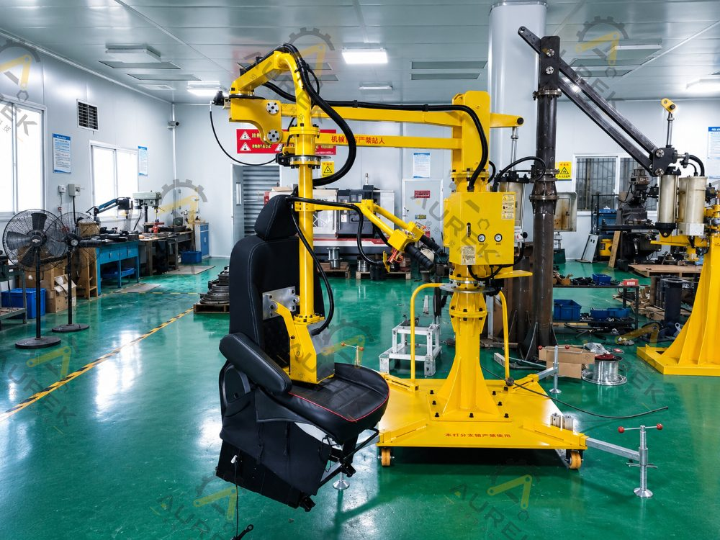
助力机械臂典型应用场景

场景 1：汽车座椅搬运
汽车座椅总成通常外形不规则、重心偏移，人工搬运不仅费力，还可能影响装配定位。这类场景通常适合助力机械臂搭配座椅专用夹具，实现夹取、升降、平移和装配辅助。选型重点：
- 工件重心是否偏移
- 是否需要装配对位
- 夹具是否会压伤座椅表面
- 是否需要移动式设备适应多工位
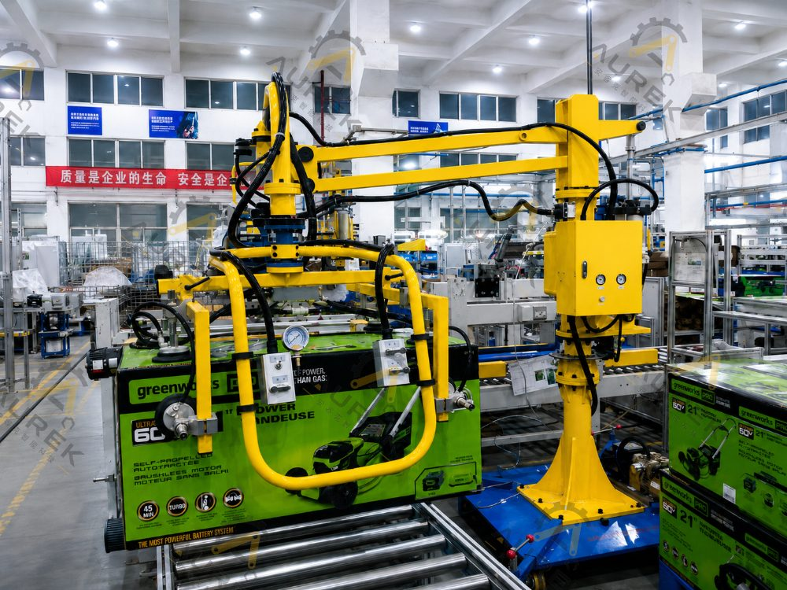
汽车座椅搬运应用

场景 2：纸箱或箱体产品搬运
纸箱、箱体产品表面相对规则，通常可考虑真空吸盘夹具。相比人工反复弯腰搬运，真空吸附可减轻重复劳动强度，适合包装、装箱、转运、码放等工位。选型重点：
- 纸箱表面是否平整
- 箱体是否容易变形
- 搬运频率是否较高
- 是否需要移动式设备灵活切换工位
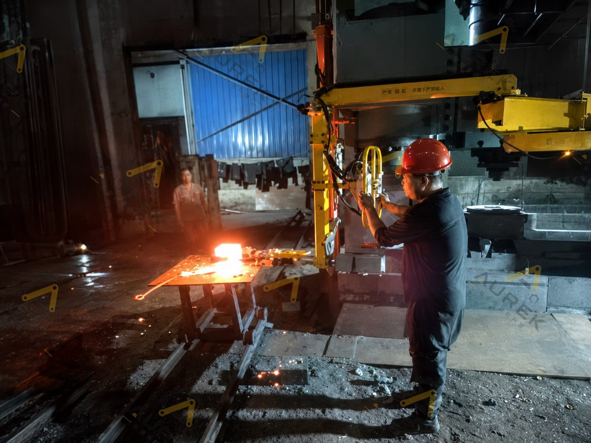
纸箱 / 箱体搬运应用

场景 3：高温铸件搬运
高温铸件搬运不仅要看重量，还要考虑隔热、防护和人员安全。这类工况通常需要耐温夹具、隔热结构或冷却气路设计，减少人工近距离接触热源。选型重点：
- 工件温度范围
- 夹具材料是否耐温
- 气动元件是否需要防护
- 操作人员与热源的安全距离

十、咨询助力机械臂方案前，需要准备哪些资料？
为了更快判断方案，建议在咨询前准备以下信息：
资料 | 说明
工件照片或视频 | 用于判断工件外形、抓取面和操作姿态
工件重量 | 包括最大重量和常规重量
工件尺寸 | 长宽高、重心、是否异形
搬运动作 | 是否需要升降、旋转、翻转、平移
取放位置 | 取料点、放料点、高度差、距离
现场环境 | 地面空间、顶部结构、周边设备、通道
使用频率 | 每小时搬运次数、每天工作时长
能源条件 | 是否有气源、电源，是否需要电动辅助
特殊要求 | 高温、防爆、洁净、防划伤、防变形等

对于非标工件，建议提供现场视频、工位照片或工件图纸，工程师可更准确判断机械臂结构、夹具形式、安装方式和控制逻辑。

十一、总结：助力机械臂选型看这五点
负载决定能不能搬，半径决定够不够用，行程决定上下是否顺畅，夹具决定好不好用，安装方式决定现场能不能落地。
固定工位优先考虑立柱式；多工位共用考虑移动式；地面空间紧张或设备密集，考虑倒挂式或轨道方案。
工件较重、异形、怕磕碰、需要翻转，或现场空间复杂时，不建议只买标准设备，而应结合工件和现场做定制方案。
安睿克可围绕助力机械臂、非标夹具、真空吸附、悬臂吊和工业搬运系统提供定制化方案。更多信息见官网：https://www.aurek.cn/

FAQ 常见问题
1. 助力机械臂可以搬运 100kg 以上工件吗？
可以。具体要看工件重量、尺寸、重心、夹具重量、作业半径和现场工况。100kg 以上工件通常需结合工位布局、搬运路径和夹具结构综合选型。
2. 助力机械臂是不是越大越好？
不是。负载、半径和行程要匹配工位。半径过大可能影响操作惯性和稳定性，合理覆盖取放路径更重要。
3. 工件没有规则抓取面怎么办？
可通过夹爪、内撑、吊钩、仿形夹具或复合夹具解决。异形件通常需根据工件图纸和现场动作定制夹具。
4. 助力机械臂能不能翻转工件？
可以。是否能翻转取决于工件重心、夹具结构和控制方式，常见有 90° 翻转、180° 翻转或姿态调整。
5. 没有气源能不能用助力机械臂？
如果现场没有稳定气源，可考虑电动驱动方案，或配置气源系统。具体要看负载、节拍、使用环境和现场能源条件。
6. 立柱式、移动式、倒挂式怎么选？
固定工位优先立柱式；多工位共用或产线经常调整，考虑移动式；地面空间紧张、设备密集或需大范围覆盖，考虑倒挂式。
7. 助力机械臂和悬臂吊有什么区别？
悬臂吊更偏向吊运，适合常规吊装；助力机械臂更强调人机协作、负载平衡、姿态控制和末端夹具定制，更适合精细取放、翻转、装配辅助等工位。
8. 助力机械臂和工业机器人怎么选？
助力机械臂更适合人机协作、重物省力搬运、柔性工位和非标夹具场景；工业机器人更适合节拍固定、动作重复、自动化程度要求高的场景。

